TRAMAS DIGITALES - Modalidad Secundaria Técnica

SEDE: Escuela de Educación Técnico Profesional N° 475

“Ing. Francisco Zimmermann”

ESCUELA: Escuela de Educación Técnico Profesional N° 475

“Ing. Francisco Zimmermann”

NOMBRE Y APELLIDO DEL RTIC: Ángeles Chardola

NOMBRE Y APELLIDO DEL DOCENTE: Melisa Beatriz Benedetti

ESPACIO CURRICULAR: Italiano

CURSO: 3er Año

TEMA/S: Ciudades Italianas

FUNDAMENTACIÓN

En estas clases analizaremos las ciudades italianas más importantes a través de videos, imágenes, textos, actividades y demás.
El objetivo de este trabajo es que los alumnos puedan conocer y aprender los contenidos a desarrollar en forma práctica y dinámica utilizando las nuevas tecnologías que son tan importantes en la actualidad, ya que nos permite además de obtener información, realizar variadas y originales propuestas educativas.
Comenzaremos analizando los conocimientos previos para, posteriormente, ampliarlos a través de ejercicios de búsqueda, juegos, análisis de textos y utilizando, además, lecturas de códigos QR. Al finalizar realizaremos una síntesis de lo trabajado.

Clase 1:
Duración: 80 minutos
Actividad:
1- La docente invitará a los alumnos a nombrar aquellas ciudades italianas que conozcan con el objetivo de crear un torbellino de ideas.
2- Deberán elegir una de ellas y buscar información e imágenes en internet sobre las características principales.
3- Compartirán el torbellino de ideas y la información recabada en una pizarra digital usando la herramienta Padlet. Como ejemplo descubrí la pizarra oculta en el siguiente QR.

Clase 2
Duración: 80 minutos
Actividad:
- La docente mostrará en un mapa interactivo la ubicación geográfica de las ciudades italianas más importantes.
- Dará una breve explicación de cada una de ellas.
- Entrando al siguiente link los alumnos realizarán una actividad online a través de un mapa interactivo.

Clase 3
Duración: 80 minutos
Actividad:
La docente realizará una serie de actividades de búsqueda. Los alumnos deberán resolver las siguientes consignas en un procesador de texto.
1- Observa:

a- ¿Cuáles son estas ciudades italianas?
b- Caracteriza cada una de ellas.
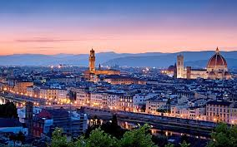
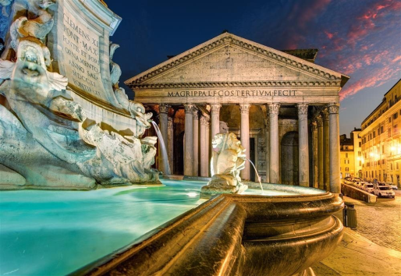

c- ¿Quiénes son estos personajes? ¿Qué relación pueden encontrar entre ellos?
d- Realiza una breve descripción de cada uno.

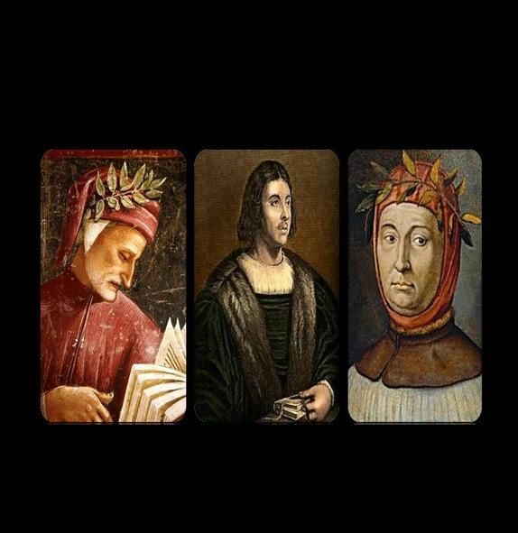

Clase 4
Duración: 80 minutos
Actividad:
A través del siguiente código QR los alumnos deberán analizar la información allí encontrada acerca de los monumentos más importantes de la ciudad de Roma y posteriormente resolver las consignas.

- Realiza un cuadro conceptual con dicha información utilizando la herramienta Popplet.
- Elige una de las ciudades que te resulte más interesante.
- Busca información e imágenes en internet acerca de los monumentos más importantes de la ciudad elegida.
- Plasma dicha información en un procesador de texto.

Clase 5
Duración: 80 minutos
Actividad:
- Los alumnos deberán acceder al siguiente link y observar el video.
- Deberán realizar una síntesis con todos los datos recabados en un procesador de texto, agregando imágenes.

Clase 6
Duración: 80 minutos
Actividad:
Los alumnos deberán realizar una síntesis final de todo lo trabajado, a través de textos e imágenes, utilizando la herramienta Popplet como en el siguiente ejemplo.

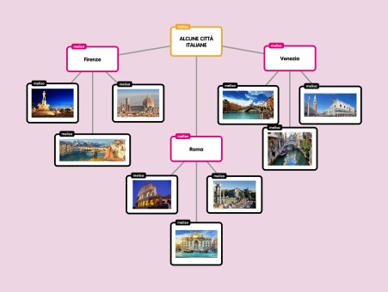

BIBLIOGRAFÍA
http://www.padlet.com
http//www.popplet.com
https://www.google.it
http://www.educaplay.com/es/recursoseducativos/2077187/le_citta_italiane.htm
http//www.inforoma.org/m3/MonumentiStorici/
http//www.youtube.com/watch?v=O6D9YA2ZHjE

